Тақырыбы:Қызықты қазақ тіліне саяхат.
Мақсаты:оқушылардың қазақ тіліне қызығушылығын арттыру,сөздік қорын молайту, белсенділікке ,тапқырлыққа баулу.
Көрнекілігі:Тіл туралы нақыл сөздер,интербелсенді тақта,кітап көрмесі,қима қағаздар.

Саяхат барысы:

Мұғалімнің кіріспе сөзі:
Құрметті ұстаздар, оқушылар! Қазақстан республикасының Тілдер күніне арналған іс-шараға қош келдіңіздер!
Бүгінгі саяхатымыздың қызықты өтуі өз қолдарыңызда.
Шарты:дұрыс жауап- бір ұпай,кім көп ұпай жинаса –жеңімпаз атанады.

І.Сөздік ойыны

Титан- алып,
Народ...(халық).
Гора- тау,
Сад…(бау).
Сердце- жүрек,
Лопата…(күрек).
Рука- қол,
Дорога…(жол).
Пароход –кеме,
Гвоздь…(шеге).
Лиса- түлкі,
Смех...(күлкі).
Доска- тақта,
Телега-арба,
Вата... (мақта).
Золото...алтын,
Холодно – (салқын).
Единение- бірлік ,
Жизнь…(тірлік).
Лыжы-шаңғы ,
Коса…(шалғы).
Вселенная-ғалам,
Человек…(адам).
Лето-жаз,
Мало…(аз).
Этаж-қабат,
Блюдо...(табақ ).
Нож-пышақ,
Объятие...(құшақ).
Мяч-доп,
Много…(көп).
Вишня-шие,
Сажа...(күйе).
Обычай-салт,
Договор...(шарт).

ІІ. Мақал-мәтелдер баламасын орыс тілінде табу.
1.Жел тұрмаса, шөптің басы қимылдамайды.(нет дыма без огня)
2.Сөз –күміс,үнсіз-алтын. 3.Қорыққанға қос көрінер.
4.Түймедейді түйедей қылу.
5.Аз да болса ,саз болсын.
6.Бір құмалақ бір қарын майды шірітеді.
7.Көз қорқақ, қол батыр.
8. Су ішкен құдығыңа түкірме.
9.Біреуге ор қазба,
Қазсан,өзің түсерсің.
10.Темірді қызған кезде соқ.

ІІІ. Санамақ айту

1. Ақ шар бар
Көк шар бар
Көп шар бар
Төрт шар бар
2.Тұз-мұздай
Мұз-тұздай
3.Істі үш үзді
Үш үзіп,үш бұзды
4.Шын еңбекші-өрмекші
Шын өрмекші-өрнекші
5.Торта қойдым
Орта қойдым!
Орта қойдым
Жорта қойдым.
6.Тау бар,тау бар,
Тауда бау бар,
Бауда ара бар,
Ара барда,бал бар.
7.Жағажай,
Жағажайда-Қамажай.
Жағажайды жағалай,
Жүгіреді Қамажай.
8.Ұя, ұя, ұялар
Тоғай ішінде ұя бар
Ұя, ұя, аралар
Ұяларға ұялар.

ІҮ.Жұмбақ шешу

1.Жанды мотор сынбайды
Күні-түні тыңбайды
Оның кейде жүрісін
Дәрігер де тындайды. (Жүрек)

2.Бірін-бірі қоштаған,
Бір үйден көрдім
Қырық екі дос- жаран. (42 әріп)
3.Суда қалқиды,
Жылада балқиды. (Мұз)
4.Тұрғанымен жарақ өзі ,
Таусылмайтын шырақ көзі. (Күн)
5. Орақ болып туады,
Тыбақ болып тыныды. (Ай)
6.Күндіз білінбейді,
Түнде күлімдейді. (Жұлдыз)
7.Сұрғылт түтін,
Бүркесе маңайды,
Адастырар талайды. (Тұман)
8.Су бетін сызып,
Ақ құман жүр жүзіп. (Аққу)
9.Дөңгелек өзі,
Төртеу көзі,
Ұстайды мықтап,
Тұрғанды сырттап. (Түйме)
10.Үсті жазық-
Төрт қазық. (Үстел)
11.Суда- көлік,
Құмда- өлік. (Қайық)
11.Өзі ащы,
Бірақ, дәмді етер асты. (Тұз)
12.Ұрмай- соқпай жылатады,
Әркім бірақ ұнатады. (Пияз)

Ү.Сөзжұмбақ шешу 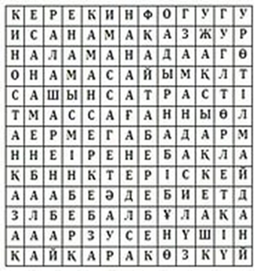
ҮІ. Ребус шешу
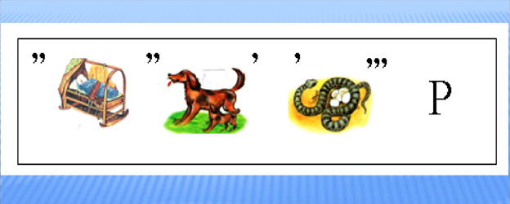

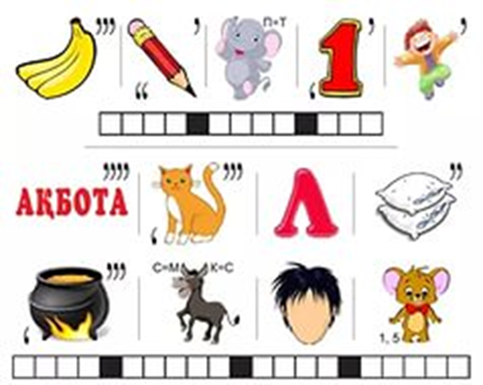
ҮІІ.Оқушылардың ұпай сандарын санау. Жеңімпаздарды марапаттау.

Ақмола облысы білім басқармасының
Есіл ауданы бойынша білім бөлімінің
«Двуречный ауылының жалпы білім беретін мектебі»КММ

Сыныптан тыс іс шара:
«Қызықты қазақ тіліне саяхат.»

Дайындаған:
қазақ тілі мен әдебиет
мұғалімі Айткулова А.Ш.

